Муниципальное казенное дошкольное образовательное учреждение «Детский сад № 5 г. Беслана»
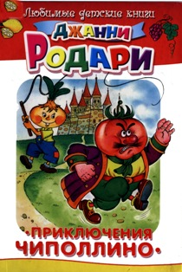
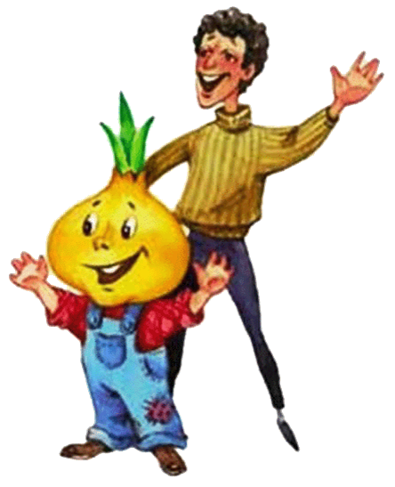

Сценарий развлечения в старшей группе
по сказкам Джанни Родари

Подготовила :
старший воспитатель
Тетова Светлана Евгеньевна

Беслан, 2015г.
Цель мероприятия:
Отметить 95-летний юбилей со дня рождения писателя

Задачи мероприятия:
- Развивать у детей интерес к творчеству Джанни Родари; развивать внимание, логическое мышление, быстроту реакций, смекалку; развитие положительного эмоционального состояния детей.
- Закрепить знания, полученные во время проекта.
Оборудование:
- Портрет Джанни Родари
- Выставка детских работ
- 4 корзины
- Компьютер, проектор, экран
- Кинофильм «Чиполлино»
- Аудиозапись «Песня Чиполлино»
- Набор предметов для инсценировки
- Набор предметов для игры и натюрморта
- Компьютерная презентация по ходу мероприятия
- Поезд
11. Костюм Чиполлино

Ход мероприятия.
Звучит «Песня Чиполлино». Дети заходят в зал и останавливаются у фотографии Джанни Родари.
Ведущий 1:
- Ребята, скажите, возле чьей фотографии мы остановились? (Джанни Родари). Правильно. Сегодня, ребята, мы отмечаем 95-летний юбилей со дня рождения замечательного детского писателя и поэта.
- Ребята, а какие вы знаете сказки Джанни Родари? Молодцы!
- Есть у Джанни Родари очень интересная сказка «Путешествие Голубой стрелы».
Голубая стрела – это название поезда, на котором путешествуют герои книги - игрушки. Вот и сегодня мы с вами отправимся в воображаемое путешествие на этом игрушечном поезде. Он провезёт вас по разным станциям, на каждой из которых вас ждут задания. В конце пути вас ждет сюрприз.
- Поезд наш тронулся в путь и первая станция …(дети передвигаются к экрану и рассаживаются перед ним).
Ведущий 2:
- Первая станция «Загадочная».
Кто сегодня викторину
Провести решил у нас?
Знаменитый Чиполлино.
Он тебе скучать не даст!
Мальчик-луковка весёлый
Любит поозорничать,
И вопросы непростые
Хочет он тебе задать.
- Ребята, вам предстоит ответить на вопросы и загадки. Если вы ответите правильно, то ответ появится на экране.
Ведущий задает вопросы по презентации
- Какие вы молодцы! На все вопросы ответили. А сейчас поезд отправляется на следующую станцию.
Ведущий 1:
Станция «Театральная».
- На этой станции нужно показать сценку «Чем пахнут ремесла?» (дети показывают инсценировку).
- Молодцы, справились с заданием. А наш поезд отправляется в путь.
Ведущий 2:
Станция «Стихотворная».
- Ребята, скажите, Джанни Родари только сказки писал? Конечно, он был еще и поэтом и написал очень много интересных стихов для детей. А вы знаете стихи Джанни Родари? (дети рассказывают стихи).
- Нас ждет следующая станция.
Ведущий 1:
Станция «Игровая».
- А сейчас, ребята, мы поиграем. Нужно поделиться на две команды. Возле каждой команды стоят корзины, в которых лежат фрукты и овощи. Нужно в пустые корзины перенести героев сказки «Чиполлино». Та команда, которая сделает это быстрей, а самое главное правильно – победит.
(С помощью презентации дети проверяют правильность выполнения задания.)
Ведущий 2:
Станция «Фантазийная».
Дети рассаживаются перед экраном и смотрят фрагмент из кинофильма «Чиполлино» с участием самого Джанни Родари.
- Ребята, кого вы сейчас видели на экране?( Правильно, Джанни Родари.) А что он делал?(ходил по рынку и рассматривал фрукты и овощи). Ребята, а я думаю что он так сочинял свои сказки. Давайте представим, что мы тоже писатели и придумаем сказки. Но сначала вам нужно выбрать предмет, о котором будет ваша сказка.
(Дети выбирают из муляжей фруктов и овощей, игрушек.Ведущий помогает детям начать свой рассказ, например, со слов «Что было бы, если бы груша упала светки ипошла гулять…»).
Ведущий слушает несколько рассказов и предлагает остальные рассказы послушать в группе.
- Ребята, а наш поезд отправляется на следующую станцию.
Ведущий 1:
Станция «Творческая»
- Ребята, а на этой станции нам нужно составить натюрморт. Вы знаете, что такое натюрморт? Правильно, молодцы. На столе лежат различные предметы, из них нужно собрать красивый натюрморт. (Дети выполняют задание).
- Я думаю, ребята, что ваш натюрморт очень понравится Чиполлино.
Ведущий 2:
Это была последняя станция, а значит, вас ждет сюрприз.
(Появляется Чиполлино с корзиной полной сладостей).
Я - веселый Чиполлино.
Вырос я в Италии -
Там, где зреют апельсины,
И лимоны, и маслины,
Фиги и так далее.
За то, что вы так хорошо знаете сказки Джанни Родари и моих друзей, я вам принес подарок – полную корзину сладостей.(раздает детям).
Ведущий 1:
- Ребята, вам понравились сказки и стихи Джанни Родари? Вы будите продолжать их читать? Вот и закончилось наше путешествие. До свидания, до новых встреч.

